附件3
作品视频发布视频号步骤
- 提前拍摄好参与“云科创”活动视频，注册好微信视频号。
- 提前关注江苏省青少年科技教育协会微信公众号及微信视频号（视频号搜索“科创研究社”并关注）。
- 点击“个人中心”，选择“发表视频”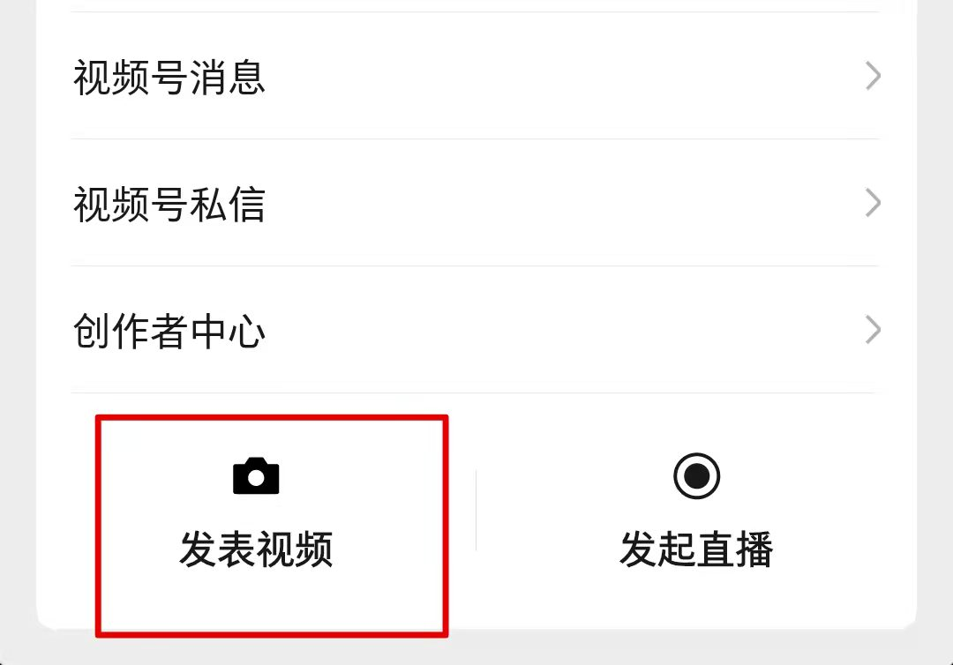

- 点击“从相册选择”已经拍摄好的视频，点击“完成”
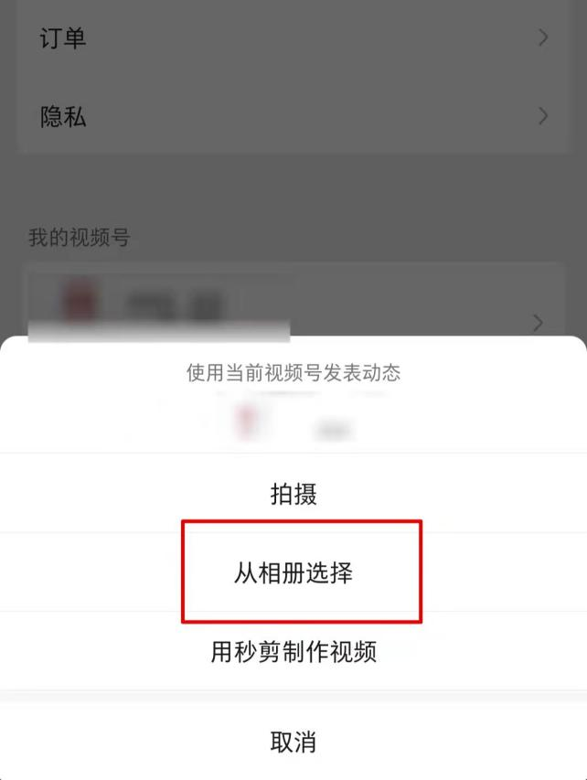

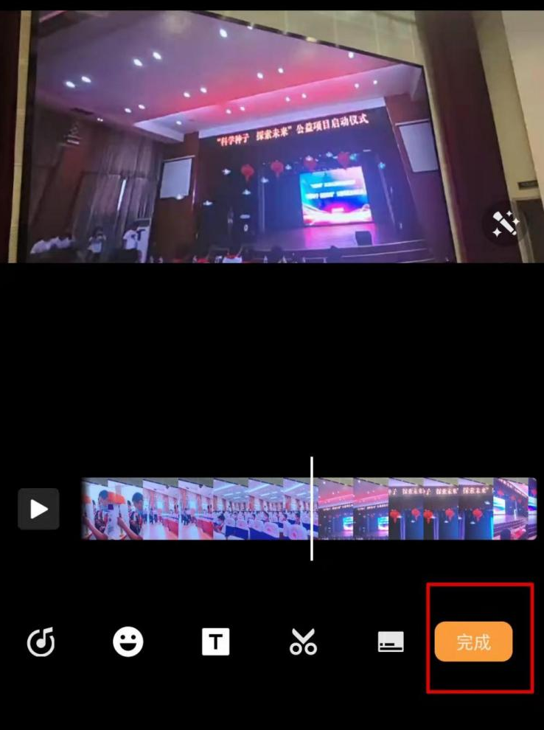
- 选择话题“﹟话题”，输入“云科创——礼赞科学家”
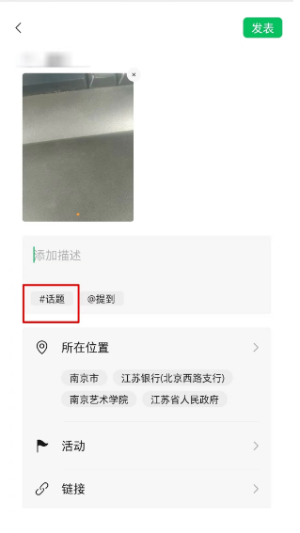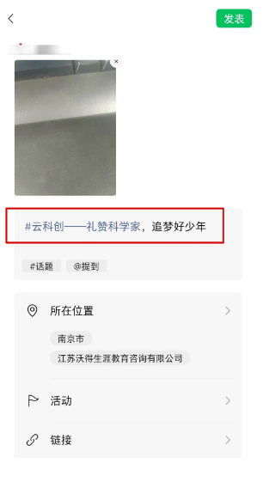
- 选择“@提到科创研究社”并点击发表。
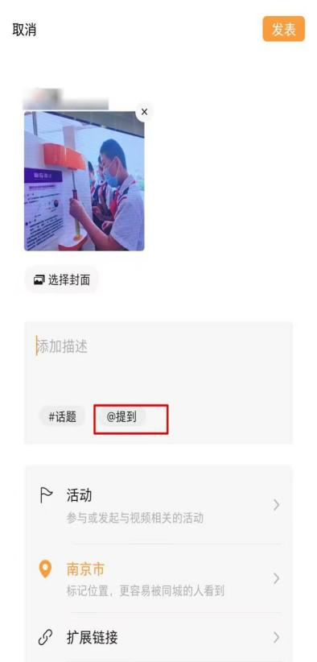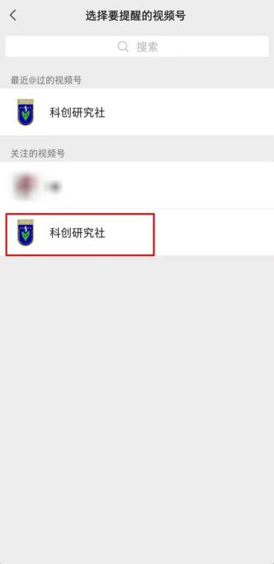
- 可集赞后，在活动时间内将视频截图、拍摄的视频、作品登记表连同作品发送至邮箱（视频截图名称为学生姓名）。

